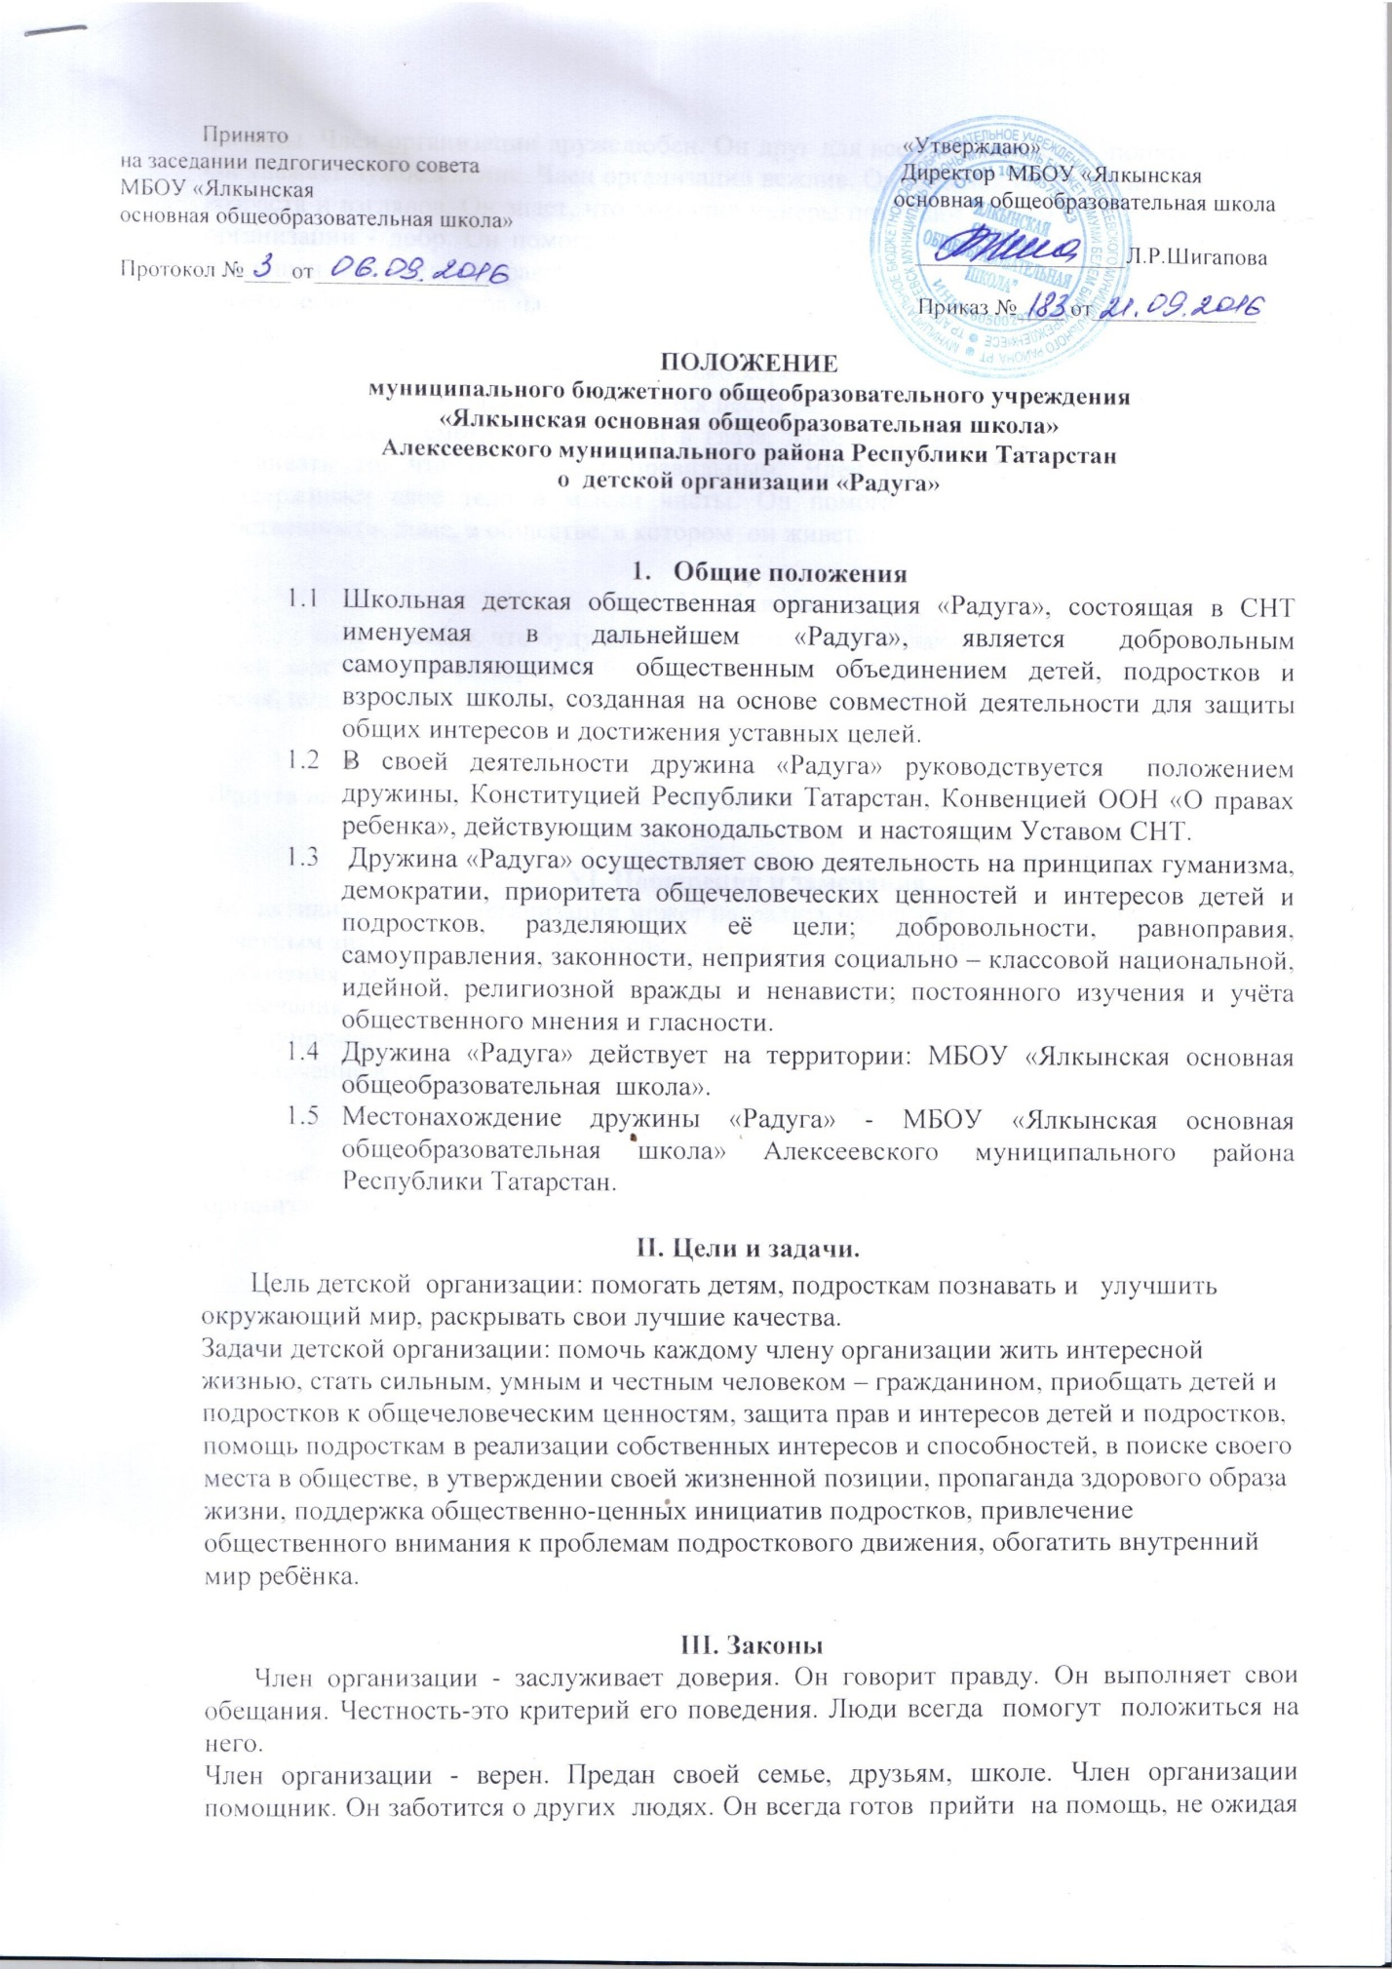

награды. Член организации дружелюбен. Он друг для всех. Он пытается понять других. Он уважает чужое мнение. Член организации вежлив. Он любезен со всеми независимо от возраста и взглядов. Он знает, что хорошие манеры помогают людям жить вместе. Член организации - добр. Он помогает. ОН никому не причиняет вреда. Член организации - послушен. ОН следует правилам своей семье, школы, коллектива. ОН соблюдает законы своего общества, страны. Если он считает, что какие-то законы неправильны, то добивается их изменения законным путем, а не игнорирует их. Член организации - бережлив. ОН всегда в жизни видит только хорошее. Он стойко преодолевает трудности, встречающиеся на его пути. Он старается нести радость другим. Член организации - смел. Он может смело смотреть опасности в глаза, даже если боится. У него есть мужество отстаивать то, что он считает правильным. Член организации - чистоплотен. Он поддерживает свое тело и мысли чисты. Он помогает поддерживать чистоту и в собственности доме, в обществе, в котором он живет.

IV. Клятва.
Даю честное слово, что буду делать все, что в моих силах, для того, чтобы выполнить своей долг перед моей страной, буду свято соблюдать законы, помогать людям в любое время, поддерживать себя физическим сильным, умственно бодрым и морально честным.

V. Девиз.
«Радуга наша – на крыльях мечты, делами достигнет любой высоты».

VI. Поощрения и замечания.
За активную работу организации может наградить члена организации грамотой , почетным знаком, путевками в лагеря. Для членов организации, нарушающих ее требования , могут быть использованы наказания:
- замечания
- предупреждение, об исключении.
- исключение из организации.

VII. Прекращение членства.
Членство в организации прекращается в связи с добровольным выходом из организации, исключением из организации.

VIII Права и обязанности:

Члены детской организации имеют права и обязанности : участвовать в осуществлении деятельности Организации, управлении ее делами, получать информацию о деятельности Организации, вносить на рассмотрение Организации предложения по вопросам ее деятельности, участвовать в обсуждении и принятии решений, добровольно выйти из членов Организации, пользоваться результатами деятельности Организации.
Члены детской организации обязаны: строить свою деятельность в соответствии с действующим законодательством, выполнять решения Совета организации, не противоречащие Уставу.

IX Структура.
Первичными коллективами организации являются:
-группы следопытов,
-отряды наследников
Высшим органом самоуправления дружины является сбор совета дружины.

X. Самоуправление.
Повседневно делами дружины руководит совет дружины во главе с председателем. В совет дружины входит председатель совета отрядов и ответственные за направления работы дружины (сектора).
Сбор дружины: решает вопросы затрагивающие дружину в целом, принимает программу деятельности дружины, избирает коллективный исполнительный орган – совет дружины, его председателя, заслушивает отчёты исполнительских органов, даёт им оценку.
Совет дружины: исполняет решения сбора дружины, координирует деятельность отрядов, входящих в состав дружины, отчитывается на сборе дружины.
Сборы Организации делятся на очередные и внеочередные. Очередные сборы проводятся два – три раза в год в начале года, в конце первого полугодия и в конце учебного года. Сбор ведет председатель совета дружины, который избирается из членов ДОО «Радуга».
Решения по рассматриваемым вопросам принимаются простым большинством голосов присутствующих, кроме решений о внесении изменений и дополнений в Устав Организации, о реорганизации или ликвидации Организации. Решение по этим вопросам принятым, если за него проголосовало не менее 2/3 от общего числа членов организации. Форма голосования: открытое голосование, тайное голосование. В случае равенства голосов на собрании голос председателя является решающим.
В период между сборами постоянно действующим руководящим органом является совет дружины «Радуга». Члены совета дружины избираются Общим сбором участников сроком на 1 год. Право избирать членов совета дружины, право быть выбранным имеют все учащиеся, кроме учащихся начальных классов. Заседания проводятся по мере необходимости, но не реже одного раза в 2 недели.

XI. Сбор организации.
-решает вопросы затрагивающие дружину в целом, принимает программу деятельности дружины;
-избирает коллективный исполнительный орган, его председателя;
- заслушивает отчёты исполнительских органов, даёт им оценку.
- исполняет решения сбора дружины;
- координирует деятельность отрядов, входящих в состав дружины, отчитывается на сборе дружины.

